推 理 和 证 明 小 测 验
注意：请将选择题的答案填写在选择题后的答题表内.反面有填空题.
选择题（给出的结论中有且仅有一个正确，每小题5分，满分70分）
1．下面使用类比推理恰当的是
A．“若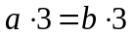,则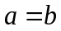”类推出“若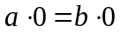,则”
B．“若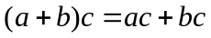”类推出“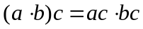”
C．“若” 类推出“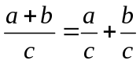 （c≠0）”
D．“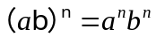” 类推出“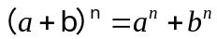”
2．已知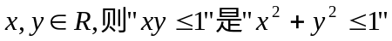的
A．必要不充分条件 B．充分不必要条件 C．充要条件 D． 既不充分也不必要条件
3．正方体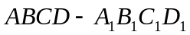中，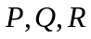分别是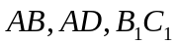的中点，那么，正方体的过的截面图形是 A． 三角形 B． 四边形 C． 五边形 D．六边形
4．如果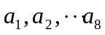为各项都大于零的等差数列，公差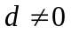，则
A．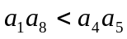 B．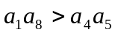 C． 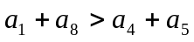 D． 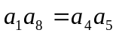
5．设f₀(x)＝sinx，f₁(x)＝f₀′(x)，f₂(x)＝f₁′(x)，…，f_{n＋1}(x)＝f_{n}′(x)，n∈N，则f₂₀₀₇(x)＝
A．sinx B．－sinx C．cosx D．－cosx
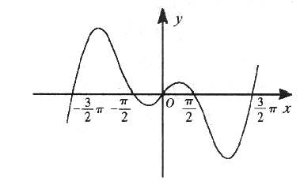
6．函数的部分图象如图所示，则的解析式可以 （ ）
A．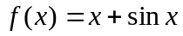 B．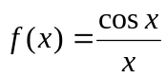
C．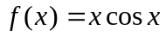 D．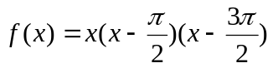

7．在十进制中，那么在5进制中数码2004折
合成十进制为
A． 29 B． 254 C． 602 D． 2004
8．已知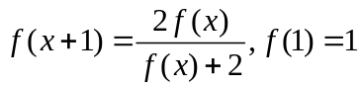 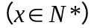，猜想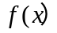的表达式为
A．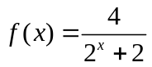 B．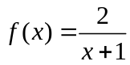 C．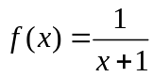 D．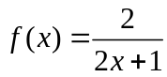
9．在直角坐标系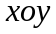中，已知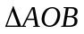三边所在直线方程分别为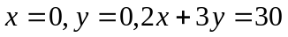.则内部和边上整点（即横、纵坐标均为整数的点）的总数是
A．95 B．91 C．88 D．75
10．如图1所示,面积为S的平面凸四边形的第条边的边长记为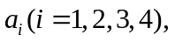此四边形内任一点P到第条边的距离记为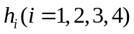，若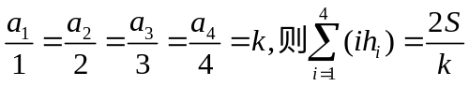.类比以上性质，体积为V三棱锥的第个面的面积记为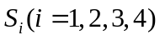，
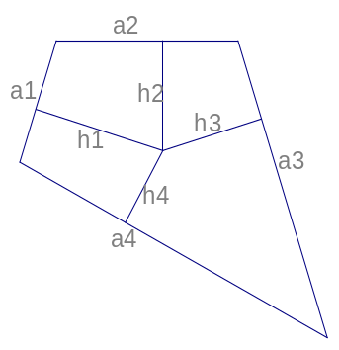
此三棱锥内任一点Q到第个面的距离记为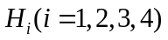，
若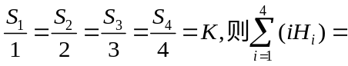
P
A． 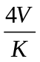 B． 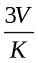 C． 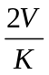 D． 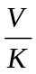
图1
11．设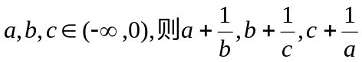
A．都不大于-2 B．都不小于-2 C．至少有一个不大于-2 D．至少有一个不小于-2
12．若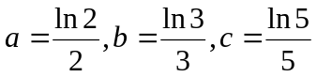，则
A． 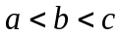 B． 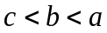 C． 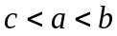 D． 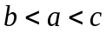
13．在坐标平面内，与点A（1，2）距离为1，且与点B（3，1）距离为2的直线共有
A．2条 B．1条 C．3条 D．4条
14．若和g(x)都是定义在实数集R上的函数，且方程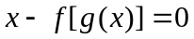有实数解，
则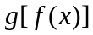不可能是
A．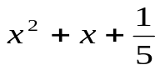 B．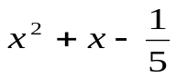 C． 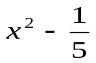 D． 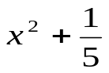
选择题（给出的结论中有且仅有一个正确，每小题5分，满分70分）
题号 | 1 | 2 | 3 | 4 | 5 | 6 | 7 | 8 | 9 | 10 | 11 | 12 | 13 | 14
答案

二．填空题（每小题5分，满分30分）
15．在中，若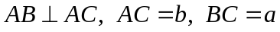，则的外接圆半径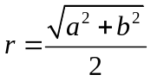，将此结论拓展到空间，可得出的正确结论是：在四面体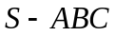中，若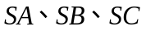两两垂直，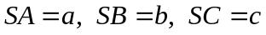，则四面体的外接球半径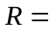____________．
16．一同学在电脑中打出如下若干个圆（图中●表示实圆，○表示空心圆）：
●○●●○●●●○●●●●○●●●●●○●●●●●●○
若将此若干个圆依此规律得到一系列圆，那么在前2002个圆中，有 个空心圆．
17．
由以上两式成立，推广到一般结论______________________________________________.
18．定义“等和数列”，在一个数列中，如果每一项与它的后一项的和都为同一常数，那么这个数列叫做等和数列，这个常数叫做该数列的公和.已知数列｛a｝等和数列，且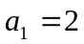，公和为5.那么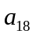的值为________，这个数列前n项和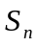的计算公式为_______________.
19．若记号“*”表示两个实数a与b的算术平均的运算，即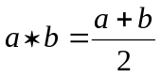，则两边均含有运算符号“*”和“＋”，且对于任意3个实数a，b，c都能成立的一个等式可以是_____________________________________________________________________________.
20．已知数列{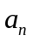 }满足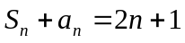, 写出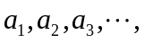并推测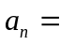_______________.

推 理 和 证 明 小 测 验 答 案
选择题（给出的结论中有且仅有一个正确，每小题5分，满分70分）
题号 | 1 | 2 | 3 | 4 | 5 | 6 | 7 | 8 | 9 | 10 | 11 | 12 | 13 | 14
答案 | C | A | D | A | D | C | B | B | B | B | D | C | A | A
二．填空题（每小题5分，满分30分）
15．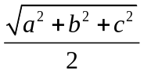 16．61
17．如果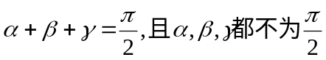，则
18．分析：此题类比等差数列定义给出“等和数列”定义，解决此类问题要认真理解所给出的定义，结合所学知识寻求正确解决方法.
解：∵｛a｝是等和数列，，公和为5，
∴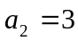，则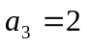，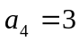，…知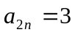，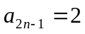（n∈N*）.
∴＝3，数列｛a｝形如：2，3，2，3，2，3，…….
∴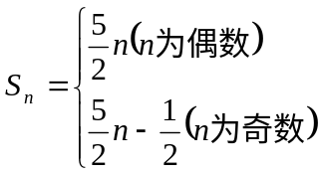.
评注：这是一道新情境题型，关键要吃透定义，对于n为奇数时，
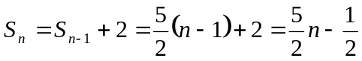.
19．a+（bc）=（a+b）（a+c）.
正确的结论还有：（ab）+c=（ac）+（bc）,（ab）+c=（ba）+c等.
20 解： a₁＝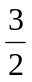, a₂＝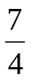, a₃＝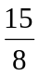, 猜测 a_{n}＝2－